  ESCUELA NORMAL DE EDUCACIÓN PREESCOLAR  Licenciatura en Educación Preescolar  CICLO ESCOLAR  2020-2021  Jardín de Niños “Victoria Garza Villarreal”  Dirección: ANTARES LA ESTRELLA #25084  Teléfono: 3648929  Clave: 05EJN0056C  DIARIO DE LA ALUMNA  Jornada de práctica  Del 5 al 30 de octubre del 2020.  Alumna: Daniela Karime Muñiz Limón.  Séptimo semestre  Sección: “B”  Saltillo, Coahuila, México | 5 de octubre del 2020.  Diario de la alumna.  Nombre del jardín de niños: “Victoria Garza Villarreal” TM  Grupo que atiende, grado y sección: 3°A  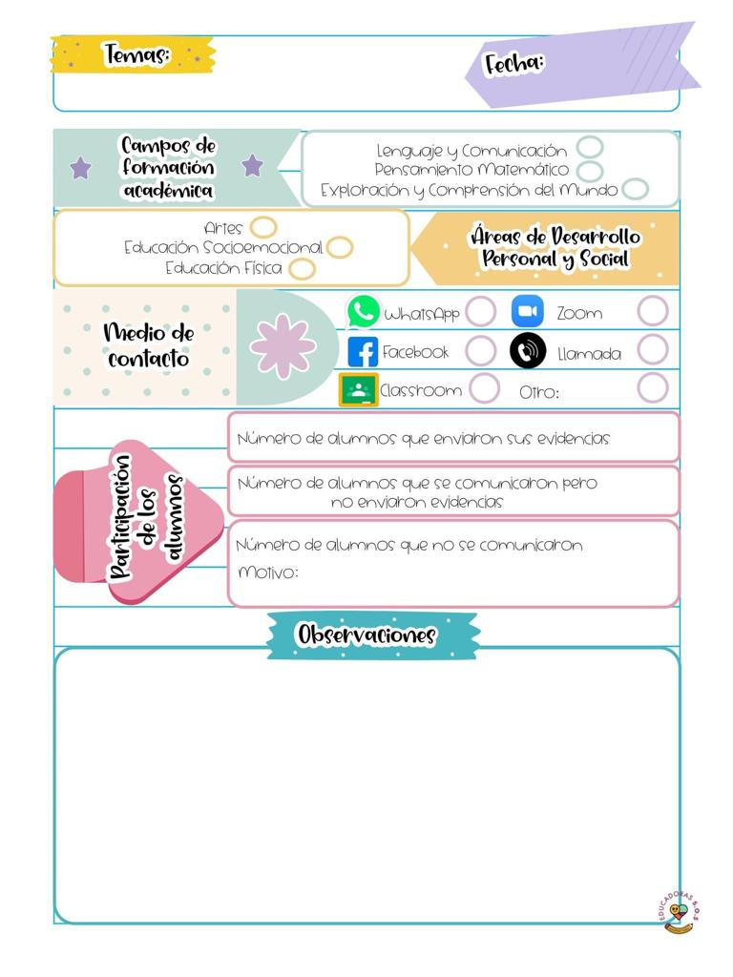  Nombre de la educadora practicante: Daniela Karime Muñiz Limón.  Los padres de familia publican sus actividades semanales los viernes, en el grupo de Facebook. Con base a eso se tomará la asistencia de los alumnos y de 40 niños en total, 3 no se han comunicado a lo largo del ciclo escolar.  El día de hoy se publicó en Facebook el vídeo de bienvenida presentándome con padres de familia y alumnos. Se mandó la actividad por medio de WhatsApp y un audio de buenos días explicando la actividad. El día de hoy en Aprende en casa, se trató sobre lo que le gusta y no le gusta, reconocieron su color favorito, animal y comida favorita. En artes reconocieron los géneros musicales.  5 de octubre del 2020.  ¿Qué me gusta hacer?

Cuento los objetos.  Hoy soy un doctor.  El día de hoy se vio la programación de Aprende en casa II, trato sobre cómo evitar enfermedades, les hablaba de lavarse las manos, etc. En pensamiento matemático se habló sobre las colecciones y la asignación de una cantidad y al final las sumas. Se mandaron las actividades por medio de WhatsApp y un vídeo explicándoles, mismo que se subió al grupo de Facebook. Las evidencias se suben los viernes por medio de un álbum, solo un alumno subió las de ayer y hoy.  1  6 de octubre del 2020.  Diario de la alumna. | Se vio la programación de Aprende en casa II, trato sobre la narración de un cuento, llamado “Más te vale, Mastodonte”. Basándome en el Aprendizaje Esperado, se envió una actividad que consistía en escuchar un audio cuento llamado “El rato que se comió la luna” tenían que escucharlo y al finalizar, grabar un pequeño vídeo donde narraran como comenzó, que paso y como finalizo el cuento y como tarea de reforzamiento dibujar una secuencia de lo que hace en su día a día. 2 alumnos subieron la actividad de hoy.  2  7 de octubre del 2020.  Narro lo que hago y escucho.

El día de hoy, se llevó acabo la primera sesión por Zoom, los cuales solo se conectaron 12 personas de 40 alumnos que son en total. Como yo no estoy en el grupo de WhatsApp del salón, no estuve enterada de que algunos papás habían comentado que no iban a poder conectarse ya que estaban programados con otras ocupaciones. Se les mostro el reglamento de Zoom, conociendo los diferentes botones y se dio una pequeña retroalimentación del programa Aprende en casa II, por esa misma plataforma se les dio indicaciones de las tareas, mismas que también se mandaron por el grupo de WhatsApp.
1
8 de octubre del 2020.
Juego con los números.
Así lo digo yo.
Diario de la alumna.

